TRƯỜNG THCS TÙNG THIỆN VƯƠNG
NỘI DUNG HỌC TRỰC TUYẾN - Tuần từ 5: 04/10/2021 đến 09/10/2021

Bộ môn: SINH HỌC 7

Chủ đề 2: NGÀNH RUỘT KHOANG
Bài 9: ĐA DẠNG CỦA NGÀNH RUỘT KHOANG
A. NỘI DUNG TÌM HIỂU BÀI

Sứa:
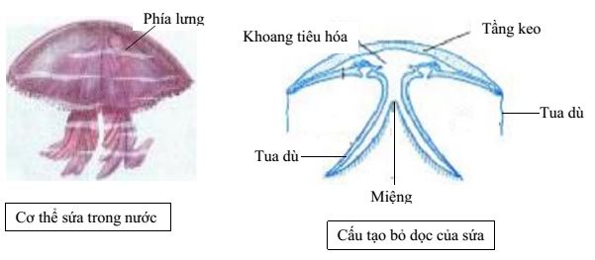
- Sứa và thủy tức có cấu tạo chung giống nhau, nhưng sứa thích nghi với đời sống di chuyển ở biển. Khi di chuyển, sứa co bóp dù, đẩy nước qua lỗ miệng và tiến về phía ngược lại. Tua miệng của một số loại sứa gây ngứa, có khi gây bỏng da.
- Phủ ngoài cơ thể là lớp ngoài. Lớp ngoài tạo thành khoang vị và ống vị, giữa hai lớp có tầng keo dày giúp cơ thể sứa nổi trên mặt nước và khiến cho khoang tiêu hóa thu hẹp lại, thông với lỗ miệng quay về phía dưới
- Cũng như thủy tức, sứa là động vật ăn thịt và bắt mồi bằng tua miệng.
II. Hải quỳ:
- Ở ven biển nước ta thường gặp loài ruột khoang cơ thể hình trụ, kích thước khoảng từ
2 cm đến 5 cm, có nhiều tua miệng xếp đối xứng và có màu rực rỡ như những bông hoa. Đó là hải quỳ.
- Có bề ngoài trông giống như một loài thực vật, nhưng hải quỳ là một loài động vật ăn
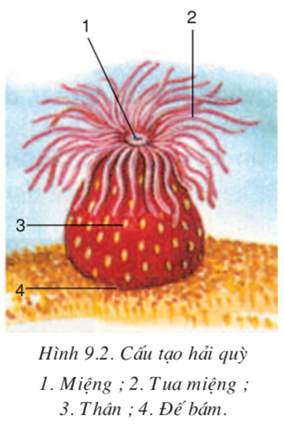
thịt. Nó bắt mồi bằng cách dùng những xúc tu bất ngờ tiêm nọc độc khiến con mồi tê cứng và nuốt chửng.

- San hô:
San hô sống bám nhưng khác hải quỳ ở chỗ:
- Khi sinh sản mọc chồi, cơ thể con không tách rời ra mà dính với cơ thể mẹ, tạo nên tập đoàn san hô có khoang ruột thông với nhau
- Ở tập đoàn san hô hình thành khung xương đá vôi, cơ thể chúng gắn với nhau tạo nên tập đoàn hình khối hay hình cành cây vững chắc, có màu rực rỡ.

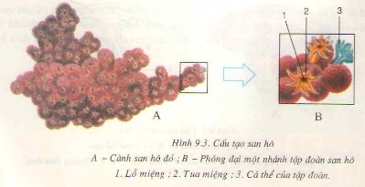

B. NỘI DUNG VIẾT BÀI
Bài 9: ĐA DẠNG CỦA NGÀNH RUỘT KHOANG

Sứa:
Sứa có cấu tạo thích nghi với đời sống bơi lội. cơ thể hình dù, miệng ở dưới, di chuyển bằng cách co bóp dù
- Hải quỳ:
Cơ thể hải quỳ hình trụ thích nghi với lối sống bám
- San hô:
San hô cơ thể hình trụ, sống bám và có tổ chức cơ thể kiểu tập đoàn
C. CÂU HỎI ÔN TẬP, VẬN DỤNG
Câu 1: Loài ruột khoang nào sống ở môi trường nước ngọt
- Sứa
- San hô
- Thủy tức
- Hải quỳ
Câu 2: Sứa di chuyển bằng cách
- Di chuyển lộn đầu
- Di chuyển sâu đo
- Co bóp dù
- Không di chuyển
Câu 3: Loài ruột khoang nào không có khả năng di chuyển
- Thủy tức
- Sứa
- San hô
- Cả B, C đúng
Câu 4: Loài nào sống cộng sinh với tôm ở nhờ giúp di chuyển
- San hô
- Hải quỳ
- Thủy tức
- Sứa
Câu 5: Loài nào có khung xương đá vôi cứng chắc
- Hải quỳ
- San hô
- Thủy tức
- Sứa
Bài 10: ĐẶC ĐIỂM CHUNG VÀ VAI TRÒ CỦA NGÀNH RUỘT KHOANG
A. NỘI DUNG TÌM HIỂU BÀI
I. Đặc điểm chung:
Thuỷ tức nước ngọt, sứa, hải quỳ, san hô… là những đại diện của ngành Ruột khoang. Tuy có hình dạng, kích thước và lối sống khác nhau nhưng đều có chung các đặc điểm về cấu tạo.
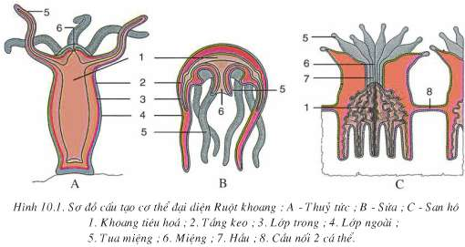
- Kết luận: Đặc điểm chung của ngành ruột khoang là:
+ Cơ thể đối xứng tỏa tròn
+ Sống dị dưỡng
+ Thành cơ thể gồm 2 lớp tế bào, giữa là tầng keo
+ Ruột dạng túi
+ Tấn công và tự vệ bằng tế bào gai
II. Cấu tạo trong
* Lợi ích
- Trong tự nhiên
+ Có ý nghĩa sinh thái đối với biển và đại dương: cung cấp thức ăn và nơi ẩn nấp cho một số động vật
+ Tạo cảnh quan thiên nhiên độc đáo và là điều kiện để phát triển du lịch: đảo san hô vùng nhiệt đới
- Đối với đời sống
+ Là nguyên liệu làm đồ trang sức, trang trí: vòng tay làm bằng san hô
+ Làm vật liệu xây dựng: san hô đá
+ Là vật chỉ thị cho tầng địa chất: hóa thạch san hô
+ Làm thực phẩm: gỏi sứa
* Tác hại
- Một số loài sứa gây ngứa và độc: sứa lửa.
- Cản trở giao thông đường biển: đảo san hô ngầm.
B. NỘI DUNG VIẾT BÀI
Bài 10: ĐẶC ĐIỂM CHUNG VÀ VAI TRÒ CỦA NGÀNH RUỘT KHOANG

Đặc điểm chung
- Cơ thể có đối xứng tỏa tròn.
- Có tế bào gai để tấn công và tự vệ.
- Thành cơ thể có 2 lớp tế bào.
- Ruột dạng túi.
II. Vai trò thực tiễn
- Trong tự nhiên: Tạo vẻ đẹp thiên nhiên, có ý nghĩa sinh thái đối với biển.
- Đối với con người: Làm đồ trang trí, trang sức, là nguồn cung cấp vôi, làm thực phẩm có giá trị , hóa thạch san hô góp phần nghiên cứu địa chất.
- Tác hại: Một số loài gây ngứa và độc như sứa, đảo ngầm san hô gây cản trở giao thông.
C. CÂU HỎI ÔN TẬP, VẬN DỤNG
Câu 1: Loài nào sau đây không thuộc ngành Ruột khoang
- Sứa
- Thủy tức
- Trùng sốt rét
- San hô
Câu 2: Ruột khoang tự vệ và tấn công bằng
- Tế bào gai
- Chân giả
- Tế bào thần kinh
- Tế bào sinh sản
Câu 3: Loài ruột khoang nào không di chuyển
- San hô và sứa
- Hải quỳ và thủy tức
- San hô và hải quỳ
- Sứa và thủy tức
Câu 4: Lợi ích của ruột khoang đem lại là
- Làm thức ăn
- Làm đồ trang sức
- Làm vật liệu xây dựng
- Tất cả các đáp án trên
Câu 5: Cơ thể ruột khoang
- Đối xứng tỏa tròn
- Đối xứng hai bên
- Không đối xứng
- Luôn biến đổi hình dạng
DẶN DÒ
- Học sinh đọc thông tin tìm hiểu bài
- Học sinh viết bài thuộc phần NỘI DUNG VIẾT BÀI vào tập.
- Học sinh làm bài tập phần CÂU HỎI ÔN TẬP, VẬN DUNG trên trang K12ONLINE, hạn chót 17g00 thứ bảy ngày 09/10/2021.
- Khi có thắc mắc, các em liên hệ với GVBM theo thông tin liên hệ sau:

Họ tên GV | Zalo | Email | Lớp phụ trách
Cô Thư | 0778073880 | kimthunguyen1989@gmail.com | 7/1, 7/2, 7/3, 7/4
Thầy Hùng | 0933933279 | trananhhungtn2@gmail.com | 7/5, 7/6, 7/7
Cô Mười | 0898277273 | nguyenthimuoiptv@gmail.com | 7/8, 7/9,7/10,7/11,7/12,

